**CHINA LEGENDARIA**

con todo incluido

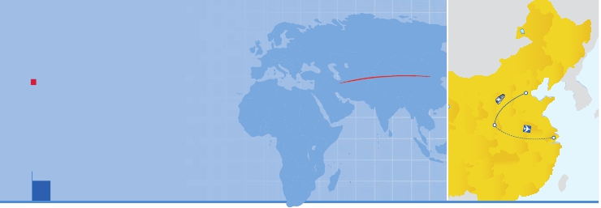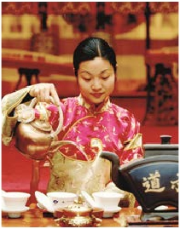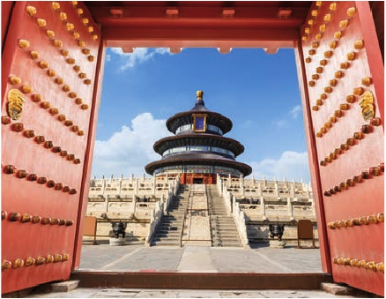

Pekín, Xián y Shanghai

PENSIóN COMPLETA O MEDIA PENSIóN Y VISITAS INCLUIDAS

• Panorámicas de Pekín, Xián y Shanghai.

• Visita a la Gran Muralla.

VIAJES POR EL MUNDO

K28.611m

Pekín

• Visita a la plaza de Tian An Men.

8.843m

• Museo de Guerreros y Corceles de Terracota.

• Visita nocturna de Shanghai.

EVEREST

Xián

Shanghai

• Cena degustación de pato laqueado.

9 días ...  desde 1.130 $ USA

Ceremonia del te

DÍA 1. AMÉRICA - PEKIN

Presentación en el aeropuerto para embarcar en avión

con destino a la capital de China. Noche a bordo.

DÍA 2. PEKIN

Llegada a Pekín (también conocida como Beijing),

asistencia en aeropuerto y traslado al hotel. Beijing

ha sido la capital del país durante seis dinastías, entre

las que destacan los gloriosos Períodos de los Ming

y los Qing. Centro político de China desde hace más

de diez siglos. Por ella han pasado tres mil años de

historia turbulenta que han convertido a la ciudad en

un conglomerado de estilos y culturas que ofrece al

viajero una singular experiencia: la de haber entrado

en otra dimensión del tiempo, donde las horas pasan

de otra manera y dónde uno se libera de la tiranía que

nos impide el goce del presente. Cena en función del

horario de vuelo. Alojamiento.

DÍA 3. PEKIN (Excursión de día completo)

Desayuno buffet. Visita incluida a La Gran Muralla,

espectacular y grandiosa obra arquitectónica, decla-

rada Patrimonio de la Humanidad por la UNESCO en

1987. La construcción de la Gran Muralla China fue or-

denada por el Emperador Qin, durante la dinastía del

mismo nombre, para defender a su reino contra las

tribus nómadas. Esta gigantesca obra de siete mil kms

de largo y 2500 años de antigüedad, no sólo servía de

defensa, sino también de vía rápida de comunicación

entre distintas partes del Imperio Chino. Almuerzo en

restaurante local. Por la tarde, recorrido por Pekín con

visita al exterior del “Nido del Pajaro” Estadio Nacional

(posibilidad de para tomar fotos desde el exterior).

También visitaremos el de mercado de la seda y la

academia de medicina china. Por la noche, Cena de

bienvenida incluida, degustando el delicioso Pato La-

queado de Beijing. Alojamiento.

DÍA 4. PEKIN

Desayuno buffet. Por la mañana, visitaremos la Plaza

Tian An Men, donde Mao Zedong declaró constituida

la República Popular de China en 1949 y la calle Qian-

men conocida como la calle comercial Dashilan,que es

la más antigua de la ciudad. Almuerzo en restaurante

local. Tarde libre. Posibilidad de realizar visita opcional

al Palacio Imperial y Templo del Cielo. Palacio Imperial,

conocido como “la Ciudad Prohibida”, convertido hoy

en un gran Museo con suntuosas salas y fastuosos te-

soros. El Templo del Cielo lugar donde los emperado-

res de las Dinastías Ming y Qing ofrecieron sacrificios

al Cielo y rezaban por las buenas cosechas. A conti-

nuación, asistiremos opcionalmente a una ceremonia

china de té. Cena en restaurante local y alojamiento.

DÍA 5. PEKIN-XIAN (Excursión de día completo)

Viaje en tren de alta velocidad

Desayuno buffet. A la hora indicada, traslado a la es-

tación para tomar el tren de alta velocidad hacia Xián.

Xián ha sido capital de doce dinastías, centro político

de China durante los siglos de su máximo esplendor y

punto de partida de la famosa “Ruta de la Seda” Ade-

más de la famosa tumba, la ciudad cuenta con una

muralla que es la más grande y mejor conservada de

las fortificaciones urbanas del país. El actual sistema

de muros, puertas y torres data del siglo XV. Ya muros

adentro, el principal atractivo de su casco histórico es

el Barrio Medieval. Es la‘medina’más grande de China

y también la mejor opción para probar sabrosa comida

callejera y comprar artesanía. Almuerzo tipo picnic en

el tren. Llegada a Xián y visita de la ciudad. Conoce-

remos Gran Pagoda de la Oca Silvestre, haremos una

78 PANAVISIÓN

parada cerca de la Muralla de la ciudad para tomar

fotos (subida no incluida). La muralla que rodea la ciu-

dad de Xián, es la mejor conservada de todas las que

defendían las ciudades de China. Cena en restaurante

local y alojamiento.

DÍA 6. XIAN (Excursión de día completo)

Desayuno buffet. Hoy visitaremos el famoso Museo

de Guerreros y Corceles de Terracota, descubierto

en marzo de 1974 durante unas obras para el abas-

tecimiento de aguas de regadío cerca de Xián. Desde

el año 1987 está considerado como Patrimonio de la

Humanidad por la UNESCO. Los guerreros de Xián

forman parte del mausoleo del primer emperador Qin,

que fue descubierto en 1974 y declarado Patrimonio

de la Humanidad en 1987. La segunda fosa es la de los

generales, con 69 figuras que representaban al estado

mayor del ejército así como las figuras de algunos

caballos. En la tercera fosa se encuentran unos 1.000

guerreros. Almuerzo en restaurante local. Por la tarde,

visitaremos la fábrica de jade, factoría de Terracota y

famoso barrio musulmán. Cena en restaurante local

y alojamiento. Por la noche, opcionalmente, puede

realizar un tour nocturno a pie en Xian donde disfru-

taran de un espectáculo de luz en Gran Pagoda de la

Oca Silvestre, contemplando magníficos estatuas de

Dinastía Tang.

DÍA 7. XIAN-SHANGHAI

Viaje en avión

Desayuno buffet. A la hora indicada, traslado al

aeropuerto para embarcar en vuelo con destino a

Templo del Cielo

Guerreros de terrracota (Xián) Skyline (Shanghai)

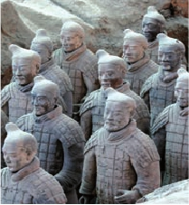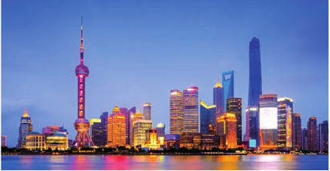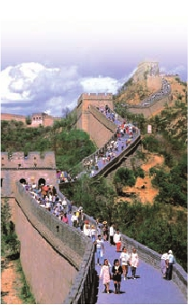

Shanghái, una ciudad fluvial comunicada tanto con el

mar como con el interior del país gracias a que gran

parte del curso del Yangtze es navegable y esto ha

marcado el carácter de la ciudad: “puerta de China”

primero para los piratas japoneses y después para los

occidentales; pero ante todo es una ciudad moderna,

llena de rascacielos y torres que hablan por sí solos de

un país que entra a paso rápido en el siglo XXI. ciudad

portuaria directamente subordinada al poder central

con más de 16 millones de habitantes. Almuerzo en

restaurante local. Tarde libre. Por la noche, tenemos

visita nocturna incluida a Shanghái, pasearemos por

el Malecón de la Ciudad y disfrutaremos de sus fantás-

ticas iluminaciones. Cena en restaurante local y aloja-

miento. (En caso de que el vuelo de Xián a Shanghái

sea por la tarde, tendrán mañana libre en Xían. El al-

muerzo en este caso, será en Xían).

DÍA 8. SHANGHAI

Desayuno buffet. Por la mañana, la visita panorámica

de Shanghái. Conoceremos la avenida Nanjing y el

barrio Xintiandi. A continuación, visita de un taller de la

seda.Almuerzo en restaurante local.(Por la tarde,visita

opcional del Jardín Yuyuan, magnífico jardín construido

en 1557.Descubriremos senderos que serpentean entre

las rocas, macizos florales y estanques de peces rojos.

Visitaremos también el Templo de Buda de Jade cons-

truido para albergar 2 espectaculares figuras de Buda).

Cena en restaurante local y alojamiento.

DÍA 9. SHANGHAI

Desayuno buffet. A la hora indicada, traslado al aero-

puerto. Fin del viaje y de nuestros servicios.

Incluido en el tour

• Guía local de habla hispana durante todo el

recorrido.

• Tren alta velocidad Pekín-Xian y vuelo doméstico

Xian-Shanghai.

• Traslados aeropuerto-hotel-aeropuerto.

• Hoteles: 7 noches de estancia en los hoteles

indicados o similares, con baño o ducha.

• Comidas:

MP: 7 desayunos y 5 cenas en restaurantes

chinos y 1 cena de pato laqueado (1/3lt de agua

incluida).

PC: 7 desayunos, 6 almuerzos (excepto el día 5

que será la comida tipo picnic en tren), 5 cenas

en restaurantes chinos y 1 cena de pato laqueado

(1/3lt de agua incluida).

• Excursiones de día completo:

Excursión a Gran Muralla, Nido del Pájaro,

mercado de la seda,Academia de medicina

china y cena degustación de pato laqueado.

En Xián, Gran Pagoda de la Oca Silvestre, La

Muralla (subida no incluida).

Excursión a Xián, Museo de Guerreros y Córcales

de Terracota, Barrio Musulmán.

• Otras visitas y excursiones:

Visita panorámica de Pekín, la Plaza de Tian An

Men, calle Quianmen, Barrio Hutong.

Panorámica de Shanghái,Avenida Nanjing y

barrio Xintiandi.

Visita nocturna a Shanghái, Malecón de la

ciudad.

• Entradas incluidas:

**i**

Fechas de salida

Mayo         1   9  20  27

Junio         7  10  16  17

Septiembre   9  11  24  30

Octubre      13  14  16  20  23  27  29

Noviembre    3  12  18

■ T. Baja ■ T. Alta

Precios por persona en $ USA

En habitación a doble ................................   1.130

Spto. habitación individual..........................    405

■  Spto. T. Alta................................................    100

Descuento media pensión...........................    -90

Hoteles previstos o similares

Pekín     Feitian 4****

Ibis Nanterre La Defense 4****

Xian      Grand Dynasty Culture 4****

Shanghai  Greenland Jiulong 4****

Lee Gardens 4****

Notas de interés

• Visado: deberá consultar requisitos y condiciones en la

entidad que corresponda en su país de origen.

• El orden de las visitas podría modificarse respetando

siempre el contenido de las mismas.

Gran Muralla.

Plaza de Tian An men.

Gran Pagoda de la Oca Silvestre.

Museo de Guerreros y Corceles de Terracota.

Cena de bienvenida con degustación del pato

laqueado.

• Autopullman de lujo para todo el recorrido.

• Seguro de viaje.

No incluido en el tour

• Todo lo que no esté expresamente indicado como

incluido en el itinerario.

Gran Muralla

79 PANAVISIÓN